Četvrtak

Sat 1= PERP

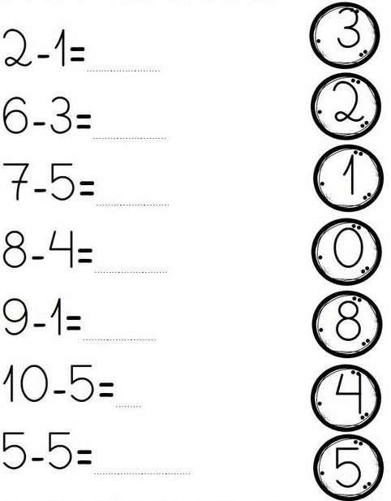Oduzmi pomoću prstića.

Sat 2= PERP

Spoji riječ i sliku.

bakabobe2

**baka**

bara**bara**

**beba**

bebaboje**bobe**

**boca**

**boje**

Sat 3= Matematika

Oduzmi pomoću prstića.

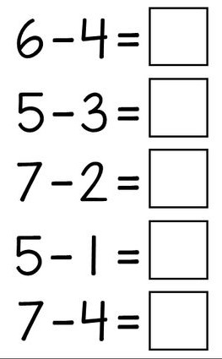

Sat 4= Priroda i društvo

U svakom redu zaokruži ili prekriži sličice koje te podsjećaju na proljeće.





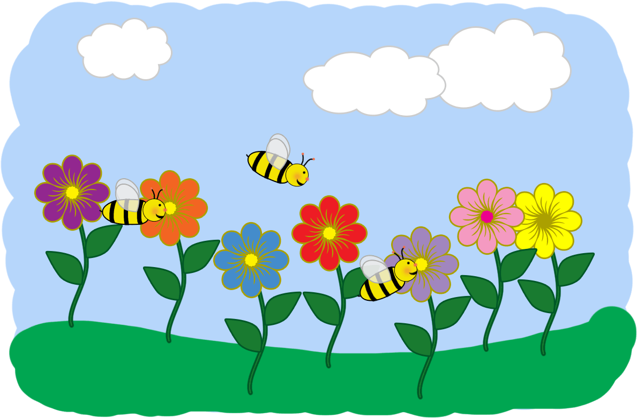

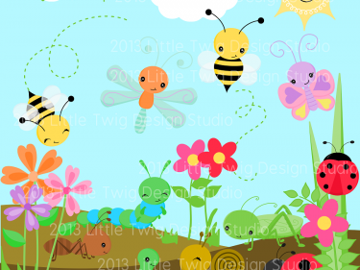

Sat 5= Tjelesna i zdravstvena kultura

Danas se krećeš na različite načine. Najprije se kreći poput ptice. Raširi svoja krila (ruka) i maši njima.

Broji do 20, a zatim počni skakati poput žabe. Opet broji do 20 pa se počni kretati poput medvjeda, na sve 4 noge. Broji do 20. Ponovi 3 puta.